7 “а» 23.04.2020г. Тема урока «Построение треугольника с помощью циркуля»

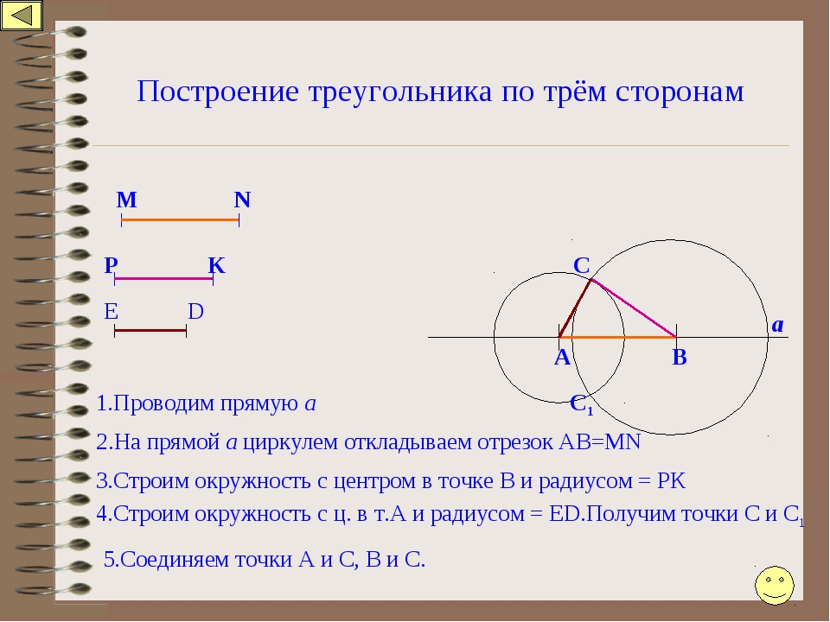

**Задание:** Построить треугольник со сторонами 5, 6, 7

**Видеоурок** <https://www.youtube.com/watch?v=MORYdg0yGlk>

https://videouroki.net/video/26-postroieniie-trieughol-nika-po-triom-eliemientam.html